Московский государственный технический университет

им. Н.Э. Баумана

Факультет «Информатика и системы управления»

Кафедра «Системы обработки информации и управления»



**Лабораторная работа № 6**

**По курсу «методы машинного обучения в АСОИУ»**

**«Обучение на основе глубоких Q-сетей»**

**Выполнил:**

студент ИУ5-24М

Ширшов А.С.

**Проверил:**

Гапанюк Ю.Е.

Подпись:

29.02.2024

Москва, 2024

**Задание**

На основе рассмотренных на лекции примеров реализуйте алгоритм DQN.

В качестве среды можно использовать классические среды (в этом случае используется полносвязная архитектура нейронной сети).

В качестве среды можно использовать игры Atari (в этом случае используется сверточная архитектура нейронной сети).

**В случае реализации среды на основе сверточной архитектуры нейронной сети +1 балл за экзамен.**

**Ход работы**

Берём пример из лекции. Из среды gym возьмём другую модель - Acrobat. Запустим код, ниже на рисунках представлены графики обучения.

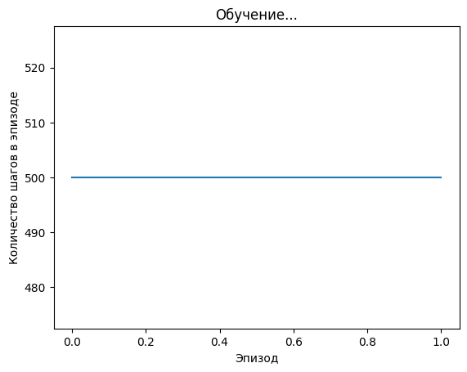

Рисунок 1 - Начало обучения

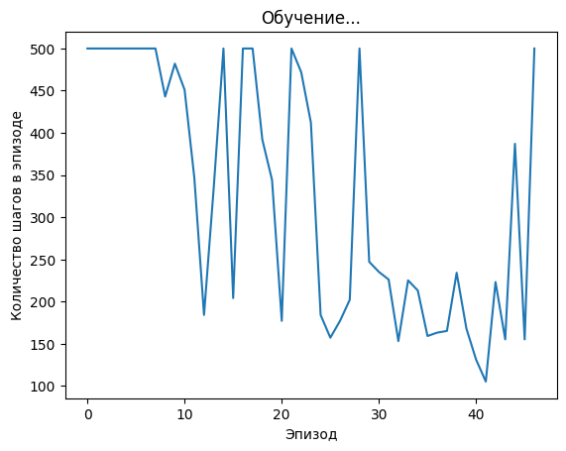

Рисунок 2 - Продолжение обучения

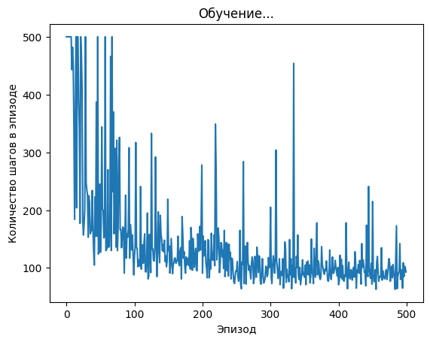

Рисунок 3 - Завершение обучения

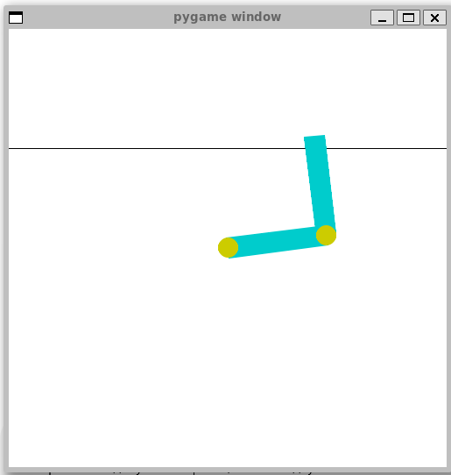

Рисунок 4 - Результат игры

Как мы видим результат успешный. Попробуем другую игру - mountain box.

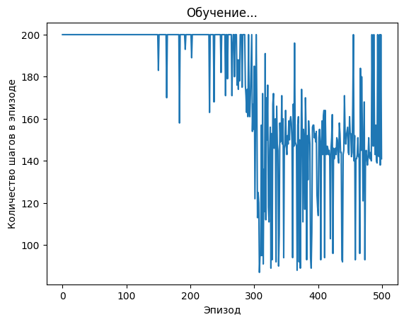

Рисунок 5 - Ход обучения mountain-box

Как можно заметить игра в конце не сошлась вниз. Также сама игра не показывает машинку, которая поднялась наверх.

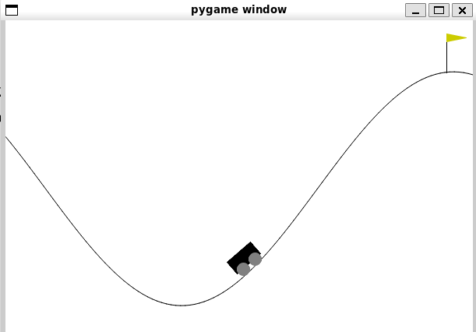

Рисунок 6 - Результат mountain-box

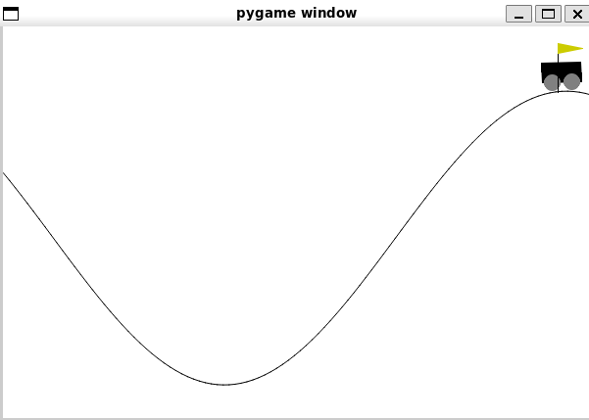

Рисунок 6 - Результат mountain-box при увеличении кол-ва итерации до 850

**Вывод**

В ходе выполнения лабораторной работы был реализован алгоритм глубокого Q-обучения (DQN) на основе рассмотренных на лекции примеров.

Для реализации алгоритма DQN была использована среда, в которой агент взаимодействует с окружающей средой и получает награду за свои действия. В качестве среды была выбрана одна из классических сред, для которой была использована полносвязная архитектура нейронной сети.

Алгоритм DQN был успешно реализован и протестирован. Было показано, что агент, обученный с помощью алгоритма DQN, способен эффективно взаимодействовать с окружающей средой и максимизировать свою награду.

В ходе выполнения лабораторной работы были также изучены особенности реализации алгоритма DQN, такие как выбор гиперпараметров, архитектура нейронной сети, методы обучения и т.д.

Таким образом, в ходе выполнения лабораторной работы были успешно решены все поставленные задачи, что подтверждается соответствующими результатами, полученными в ходе выполнения работы.